2023125Z4K2

利用手机可以玩一种叫“扔纸团”的小游戏。如图所示，游戏时，游戏者滑动屏幕将纸团从*P*点以速度*v*水平抛向固定在水平地面上的圆柱形废纸篓，纸团恰好从纸篓的上边缘入篓并直接打在纸篓的底角。若要让纸团进入纸篓中并直接击中篓底正中间，下列做法可行的是(　　)

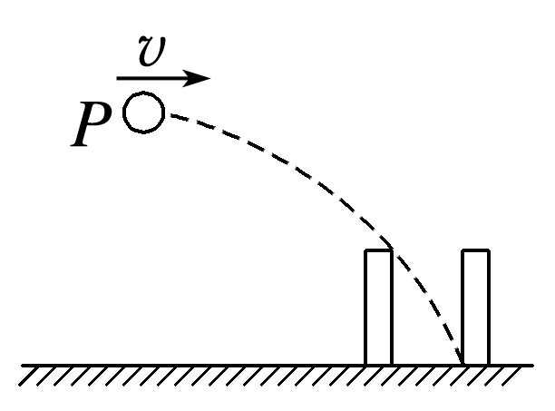

A．在*P*点将纸团以小于*v*的速度水平抛出

B．在*P*点将纸团以大于*v*的速度水平抛出

C．在*P*点正上方某位置将纸团以小于*v*的速度水平抛出

D．在*P*点正下方某位置将纸团以大于*v*的速度水平抛出